SHARDING CONFIGURATION

# Overview

* Note : Mọi người đọc phần Sharding intro <http://www.mongodb.org/display/DOCS/Sharding+Introduction#ShardingIntroduction-ShardinginaNutshell> để hiểu thêm về kiến trúc của hệ thống.

## Yêu cầu hệ thống

Hệ thống shards của Restaurant management system sẽ bao gồm :

### Phân hệ trên tổng công ty

### Phân hệ các nhà hàng

* 1 host chạy Mongos có chức năng routing
* 3 host chạy config server (vì là production system)
* 2 shard chạy ở 2 host
* Tổng cộng cần 4 host cho tất cả.

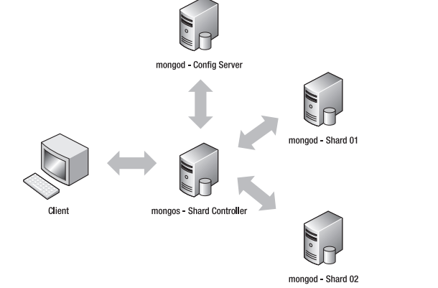

## Giải pháp

### Phân hệ tổng công ty

### Phân hệ nhà hàng

* 1 port chạy Mongos có chức năng routing
* 1 port chạy config server (vì là testing)
* 2 shard chạy ở 2 port
* Tổng cộng, ta chạy mongo trên 4 port khác nhau (thay cho 4 host) để test và code.

# Cấu hình chi tiết

## Chuẩn bị

* Đọc hiểu sơ lược về sharding : <http://www.mongodb.org/display/DOCS/Sharding+Introduction#ShardingIntroduction-ShardinginaNutshell>
* Đọc phần : chọn shardkey thế nào để hiểu : <http://www.mongodb.org/display/DOCS/Choosing+a+Shard+Key>
* Đọc phần : Configure sharding để hiểu thêm, nếu có bug thì có thể dựa vào đó để fix <http://www.mongodb.org/display/DOCS/Configuring+Sharding>

## Chọn shardkey : Mã nhà hàng (MaNH)

* Các lý do trong phần chọn shardkey thế nào đều ủng hộ việc chọn mã nhà hàng làm shardkey cho hệ thống.
* Riêng phần Index optimization có để cập tới việc refactor “_id” key thành :

**“_id” = MaNH + “_” + new ObjectId();**

Việc refactor như thế sẽ có lợi hơn trong việc truy vấn, và hạn chế được sự dư thừa thêm 1 key “MaNH” vào tất cả các collection.

## Configuration

Trình tự config như sau : start the individual shards (mongod's), config servers, and mongos processes. (cấu hỉnh các shard trước, sau đó là config server, và cuối cùng là mongos).

### Config shards

* Để config shard, ta chuẩn bị các empty folder để dùng cho các shard.

Có 2 shard, đặt tên là shard0 và shard1. Ở đây, mình đặt các thư mục này trong D:\MongoDB và new các folder theo cấu trúc như hình dưới.

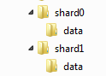

* Lưu ý : mình chọn cố định port cho các host như sau :
* Shard0 : localhost:27023
* Shard1 : localhost:27024
* Config server : localhost:27022
* Mongos : localhost:27021
* Với mỗi shard, ta cần chạy các mongod tương ứng.
* **Cấu hình shard0 để chạy shard server**
* Mở terminal/ commandline/ powershell. Ở đây mình dùng powershell. Và gõ lệnh sau

**mongod.exe --port 27023 --dbpath D:\MongoDB\shard0\data –-shardsvr**

* Sau khi gõ lệnh trên, kết quả như sau :

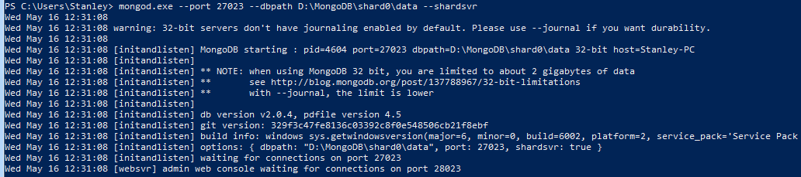

* **Cấu hình shard1**
* Mở 1 terminal/ commandline/ powershell mới.
* Gõ lệnh : **mongod.exe --port 27024 --dbpath D:\MongoDB\shard1\data -–shardsvr**
* Kết quả :

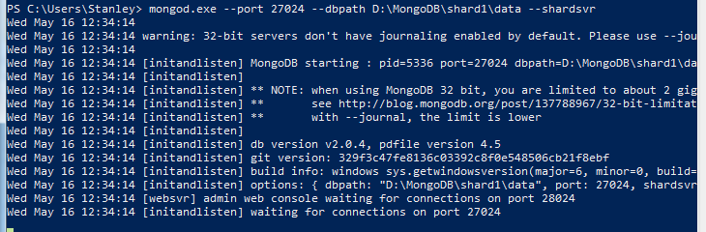

### Config Mongo config server

* Tạo folder D:\MongoDB\configsvr\data
* Mở 1 terminal/ commandline/ powershell mới.
* Gõ lệnh : **mongod.exe --port 27022 --dbpath D:\MongoDB\configsvr\data --configsvr**
* Kết quả :

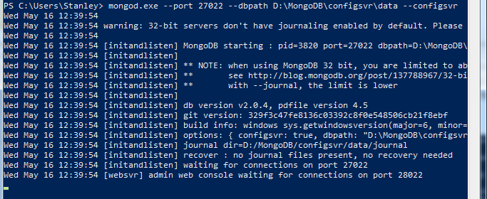

### Config Mongos

* Cấu hình Mongos để cung cấp chức năng routing.
* Mở 1 terminal/ commandline/ powershell mới.
* Gõ lệnh : **mongos.exe --configdb localhost:27022 --port 27021 --chunkSize 1**
* Kết quả :

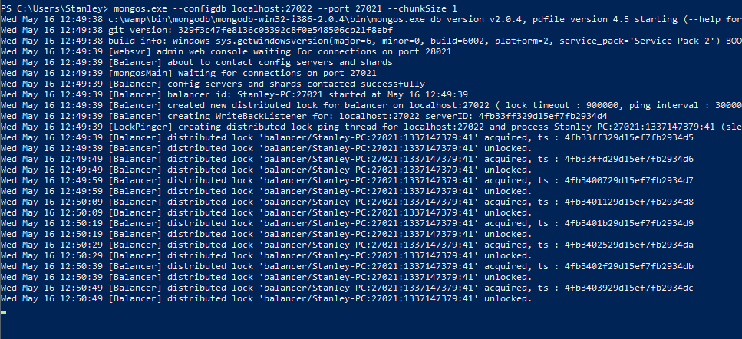

**LƯU Ý : Không được tắt các terminal/command line khi chúng đang chạy . Khi hết phiên làm việc, các bạn mới được tắt terminal.**

### Add các shard vào trong mongos

* Mở 1 terminal/ commandline/ powershell mới.
* Kết nối tới database admin của Mongos bằng lệnh :

**mongo.exe localhost:27021/admin (27021 là port nãy đã cấu hình cho mongos)**

* Kết quả :

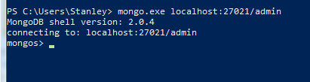

* Add shard0 vào mongos

**> db.runCommand( { addshard : "localhost:27023", allowLocal : true } )**



* Add shard1 vào mongos

**> db.runCommand( { addshard : "localhost:27024", allowLocal : true } )**



* Kiểm tra kết quả add shard bằng lệnh listshard :

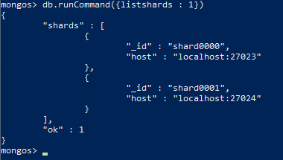

### Insert dữ liệu vào db thông qua file .js

* Dùng câu lệnh **: mongo.exe localhost:27021/Restaurant_system_db --quiet 'D:\Dropbox\2.Distributed application\Group\ProjectSVN\7.data\data\RestaurantDataForSharding.js'**

Trong đó :

* Host : localhost:27021 là host chỉ đến mongos lúc nãy cấu hình.
* Tên database : **Restaurant_system_db (Lưu ý : mọi người phải đặt cùng tên database)**
* Đường dẫn tới file js trong thư mục /GGCode/7.data/data : **'D:\Dropbox\2.Distributed application\Group\ProjectSVN\7.data\data\RestaurantDataForSharding.js'**

### Sharding cho database vừa tạo

* Enable sharding cho database **Restaurant_system_db** như sau :
* Mở terminal.
* Vào mongos và use database admin bằng lệnh : mongo.exe localhost:27021/admin
* Enable sharding cho database **Restaurant_system_db** bằng lệnh :

**> db.runCommand( { enablesharding : “Restaurant_system_db”} );**

* Kết quả :



### Sharding cho các collection

### Kiểm tra kết quả